Рекомендации по воспитанию и образованию детей дома
Какими играми можно занять ребенка дома?
- Раскрашивать раскраски (распечатки и книжки).
- Рисовать зубной щеткой.
- Рисовать ладонями (ставить отпечатки пальцев и дорисовывать детали).
- Рисовать с закрытыми глазами.
- Выкладывать рисунки нитками.
- Делать игрушки из втулок от туалетной бумаги.
- «Обрывная аппликация» — вначале на мелкие кусочки руками рвется или цветная бумага, или листки из журналов, затем из обрывков делается коллаж.
- Играть в цвет дня. Каждый день недели назвать «своим цветом», например, понедельник — красный, вторник — оранжевый, среда — желтый и т. д. по цветам радуги. Каждый день надевать одежду или какую-то деталь одежды определенного цвета, попробовать найти продукты такого цвета, или время от времени кричать, например, «красный» — и нужно быстро дотронуться до предмета этого цвета.
- Учить каждый день одно новое слово на иностранном языке. Из этого же слова, написанного много раз, можно сделать рисунок.
- Из букв одного слова составлять другие слова. Например, из букв слова «трансформатор» можно придумать «торт», «трон», «март», «рот», «форма», «фарт» и прочее.
- Играть в «Телеграмму». На каждую букву загаданного слова придумать слово, так чтоб получилось предложение. Например, «СЛОН» — суровый лекарь открывает нашатырь.
- Петь.
- Говорить скороговорки.
- Играть в «Угадай предмет» (часть тела, транспорт), задавая вопросы, на которые можно ответить только «да» или «нет».
- Игры с кинетическим песком.
- Подносы с крупами, в которых можно писать, рисовать, прятать предметы.
- Игры с водой. Например, запускать кораблики по воде, перемещать их дыханием.
- Домашние бассейны с шариками.
- Узнавать предметы на ощупь. Эту игру любят и взрослые дети. Можно предлагать различать продукты на вкус, специи и продукты — по аромату.
- Змейка.
- Магнитный конструктор.
- Мозаики, которые потом можно проглаживать утюгом и получаются подставки под чашки.
- Оригами.
- Джанга.
- Микадо. Можно вместо промышленных «палочек» использовать карандаши, ложки.
- Шашки, шахматы, домино.
- Пазлы.
- Можно учить детей пришивать пуговицы, вышивать, вязать, плести макраме.
- Запускать волчки, наблюдать за их кружением.
- Домашний квест, поиски сокровищ.
- Перемещаться по комнате с закрытыми глазами, ориентируясь только на команды партнера по игре. Можно говорить — «вправо», «влево», «прямо». А можно молча — прикасаясь к правому, левому плечу, спине.
- Ролевые игры с куклами и игрушками, домашний театр.
- Теневой театр.
- Можно вместе заниматься кулинарией, играть в ресторан. Это здорово помогает, когда нужно быстро приготовить обед. Усадить ребенка за рисованием меню.
- Варить вместе шоколад.
- Делать мини-спектакли, записывать их на камеру телефона. Мы по дочкиным сказкам и рисункам иногда делаем фильмы.
- Делать домик из подушек и пледов — ходить в гости.
- «Встретить» детей с друзьями — в Zoom, чате «Вайбера» и т. д.
- Оркестр. Инструменты — все, что издает звук в доме.

Сделайте карту желаний!
Карта желаний – это визуализация того, чего он хочет – от новых вещей до новых впечатлений. Кто-то верит, что это помогает приблизить исполнение мечты. А я считаю, что это просто отличный способ узнать своего ребенка, понять, о чем он думает и мечтает.
Для того чтобы сделать карту желаний, понадобится большой лист и те самые журналы, чтобы вырезать из них картинки (но можно скачать из интернета и распечатать). Пусть ребенок в центре листа нарисует себя или наклеит свою фотографию, а вокруг – свои желания. Например, поездку в Диснейленд. Уверена, это занятие будет увлекательным для каждого. В процессе не забывайте разговаривать, делиться своими мечтами и целями. Скорее всего, вы сделаете много новых открытий и наблюдений, раскрывая ребенка с новых сторон.
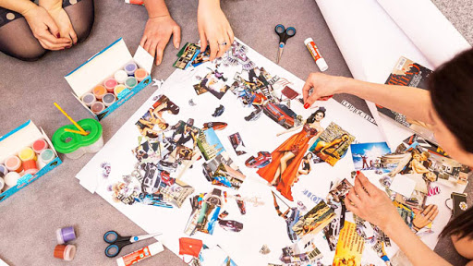

Не забывайте о занятиях!
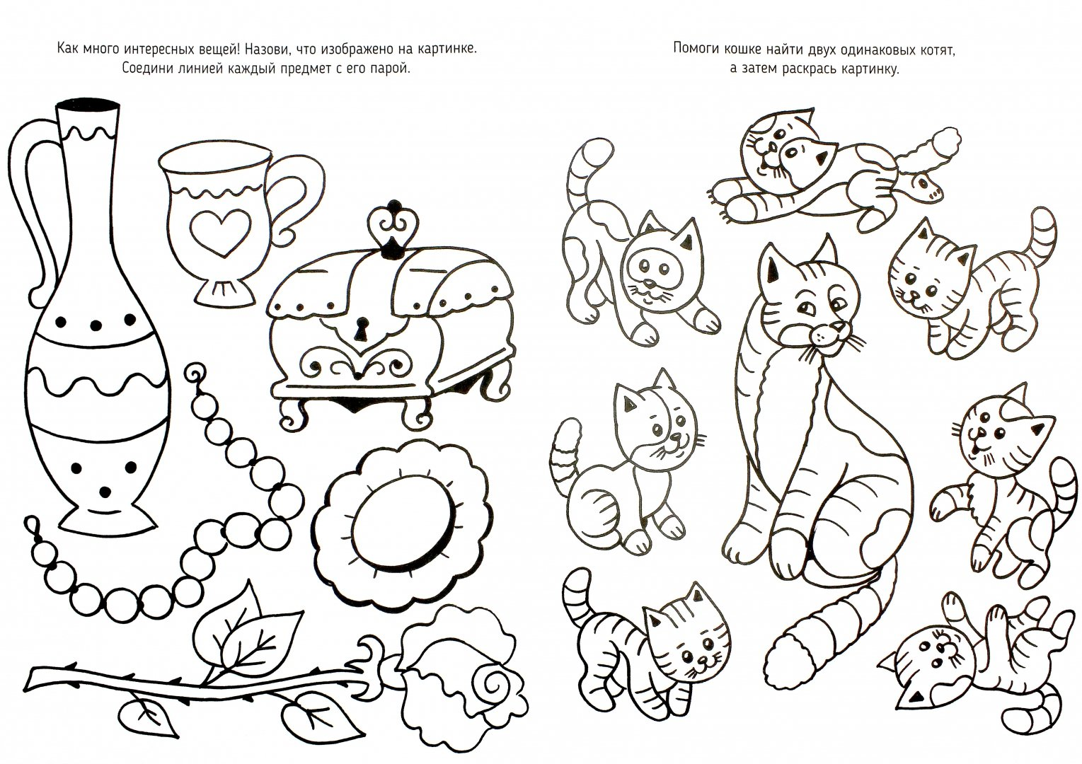
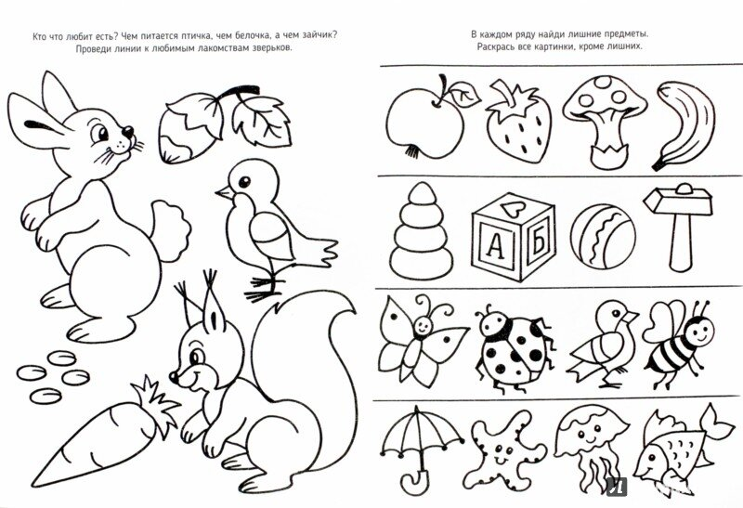4-5лет

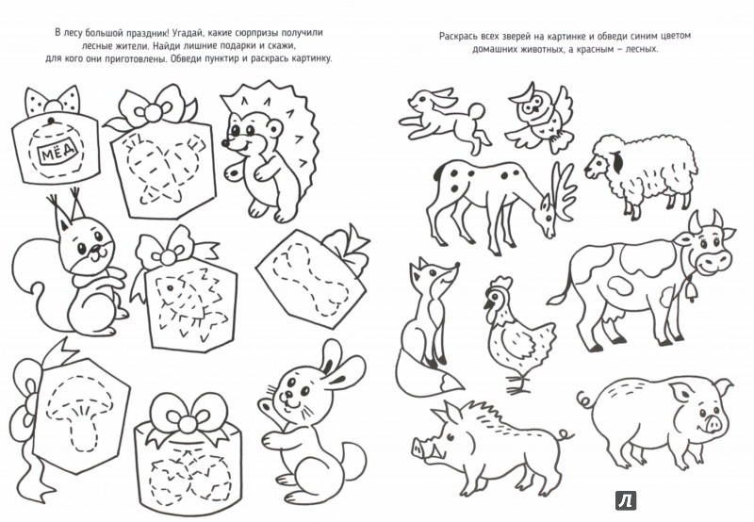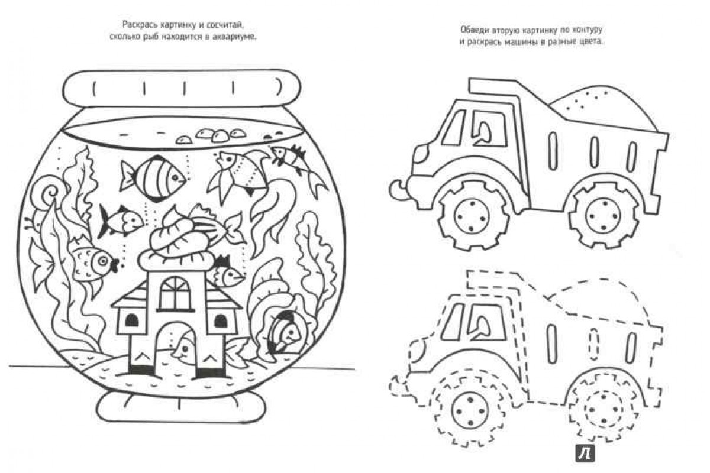5-6 лет
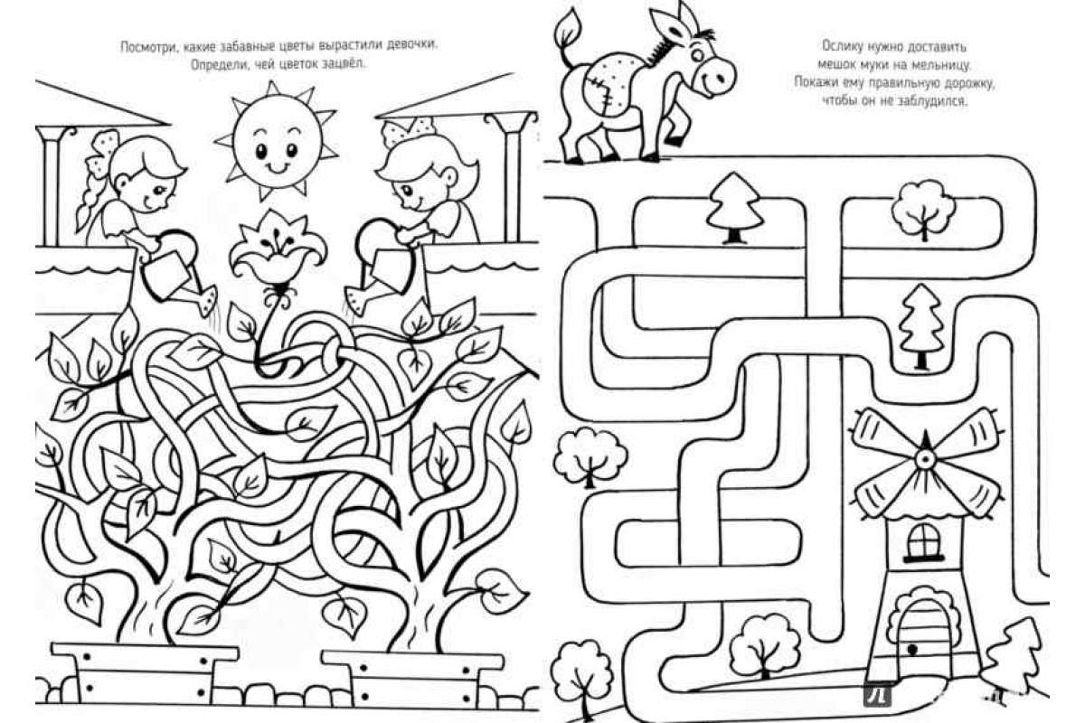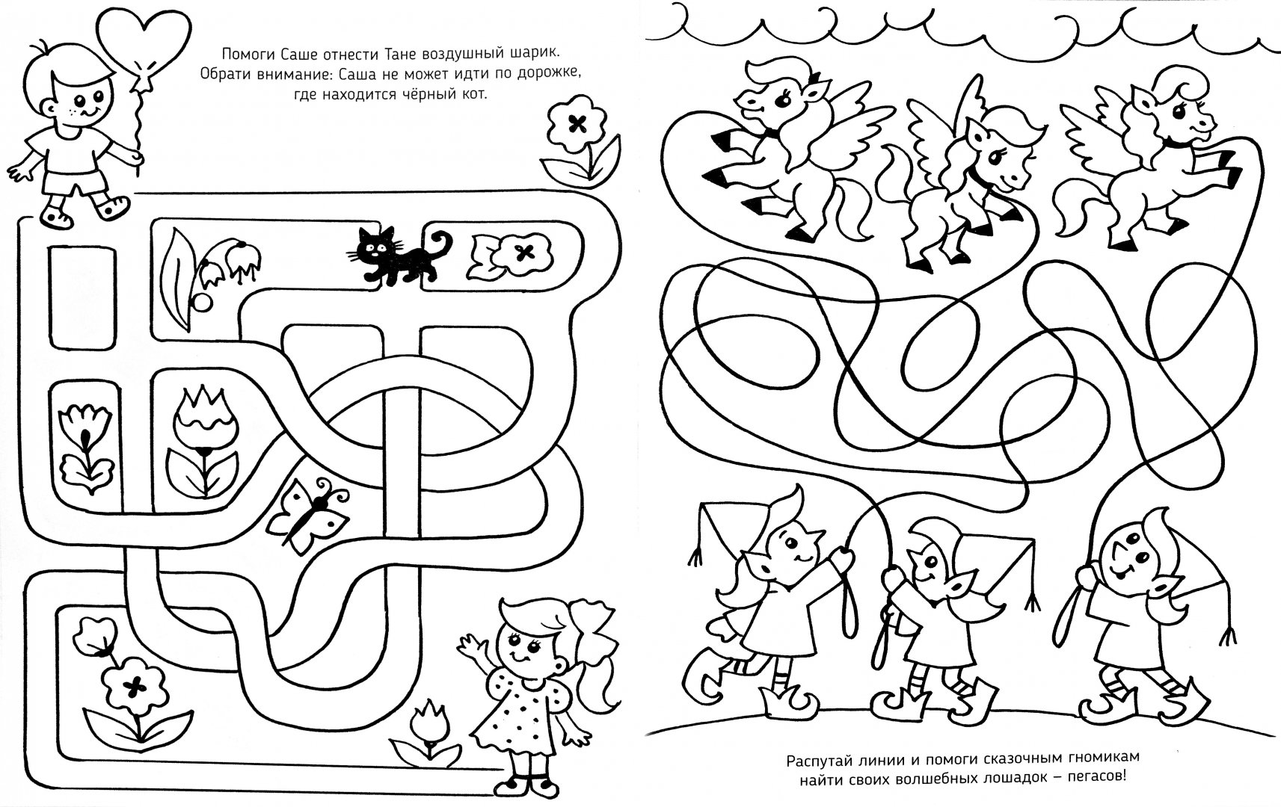6-7 лет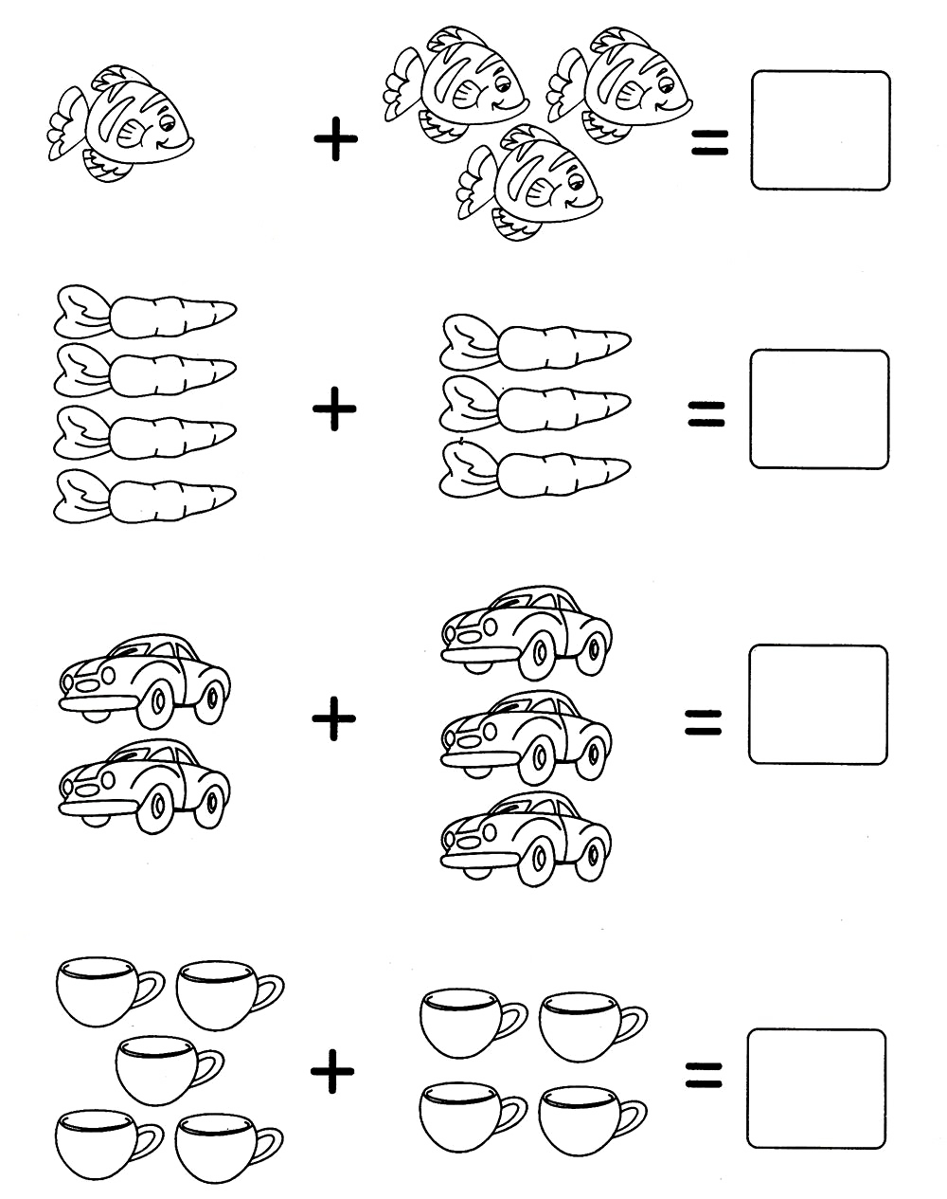6-7 лет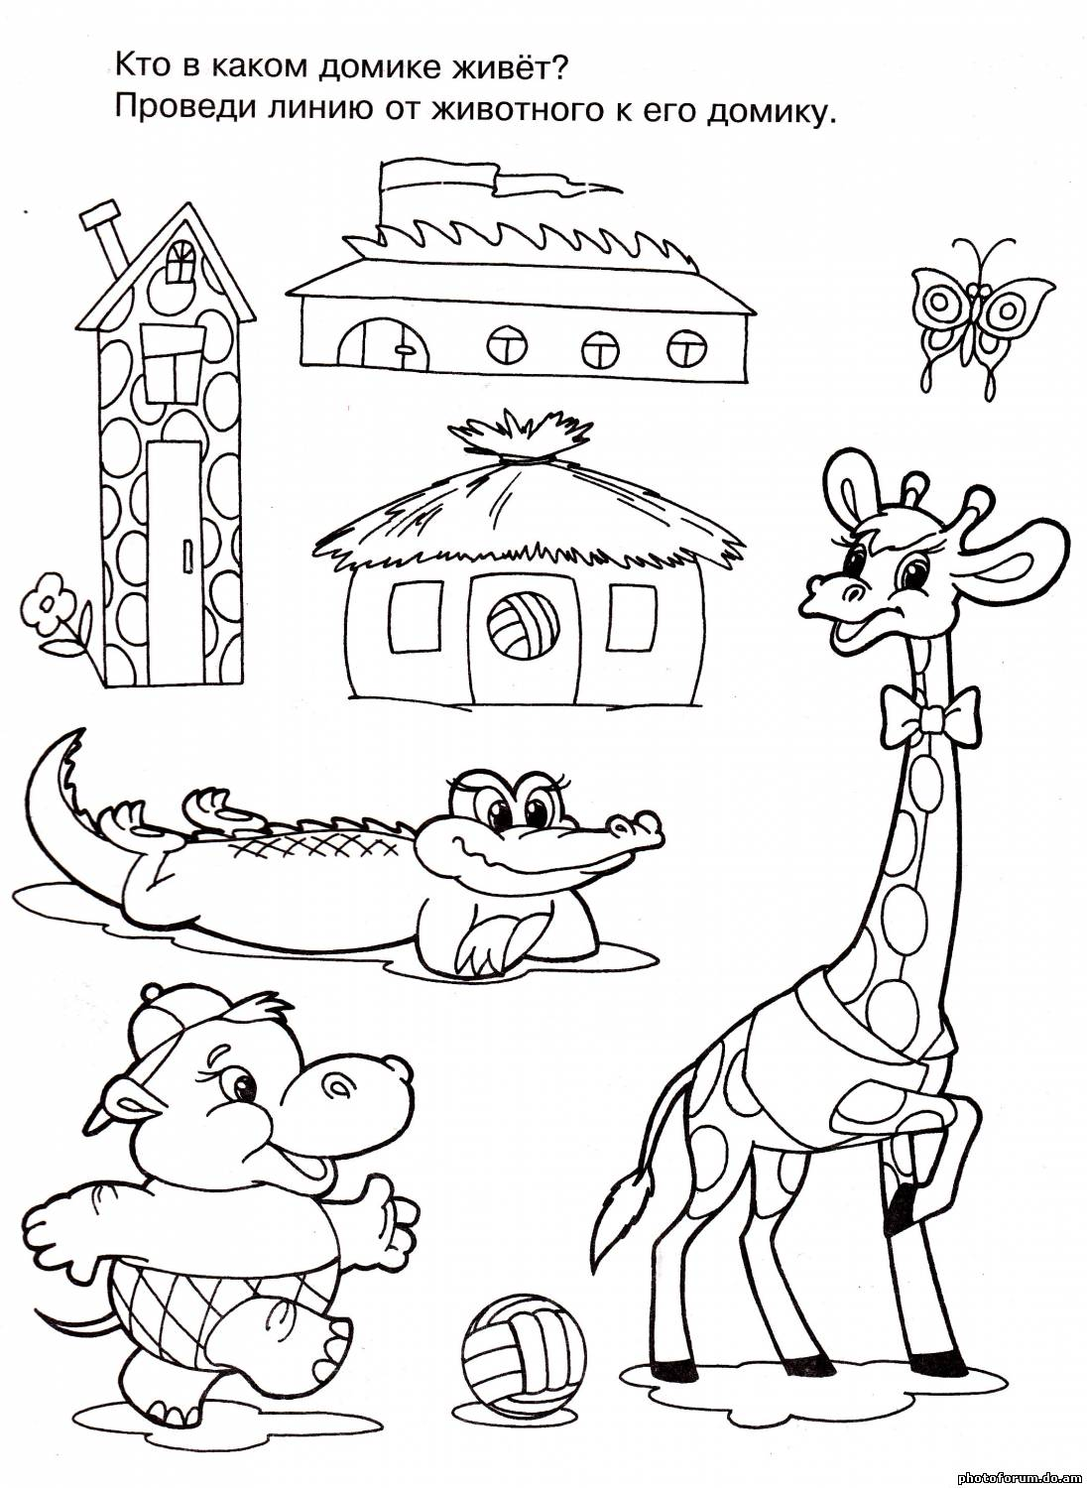4-5 лет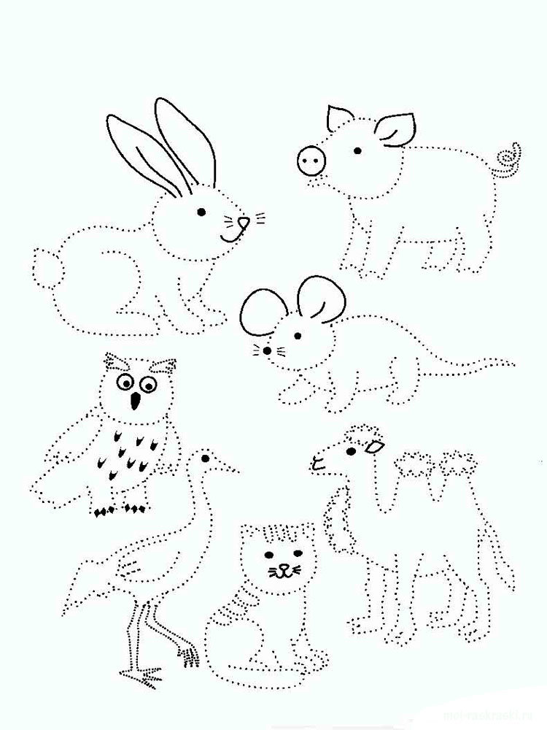4-5 лет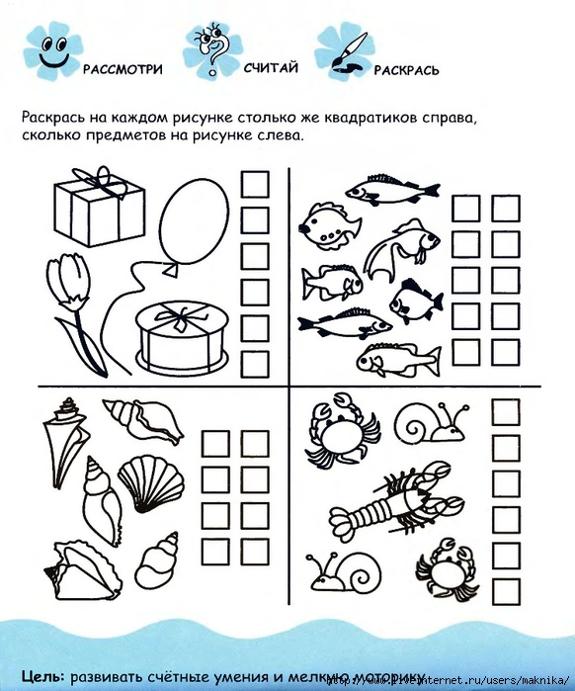
5-6 лет

